班级动态(2025.4.9)
一、晨间来园基本情况
1.来园人数： 应到23人，实到20人（8人参加亲子游），今天大部分幼儿来园情绪好，能主动与同伴、老师打招呼，并积极愉快地参与到一日活动中。
2.户外活动：今天我们一起玩滑滑梯，有的小朋友爬进了洞洞，有的小朋友从上面快速滑下来，有的小朋友和好朋友手牵手。游戏后，小朋友能主动脱衣服、及时补充水分。
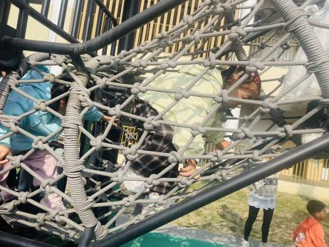 | 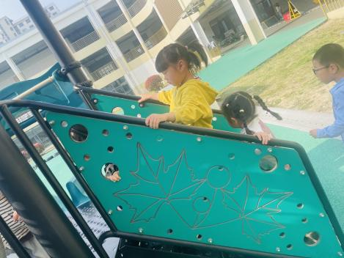 | 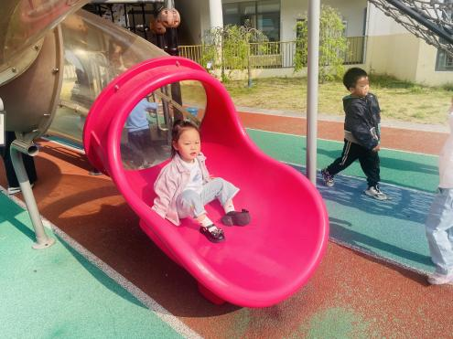
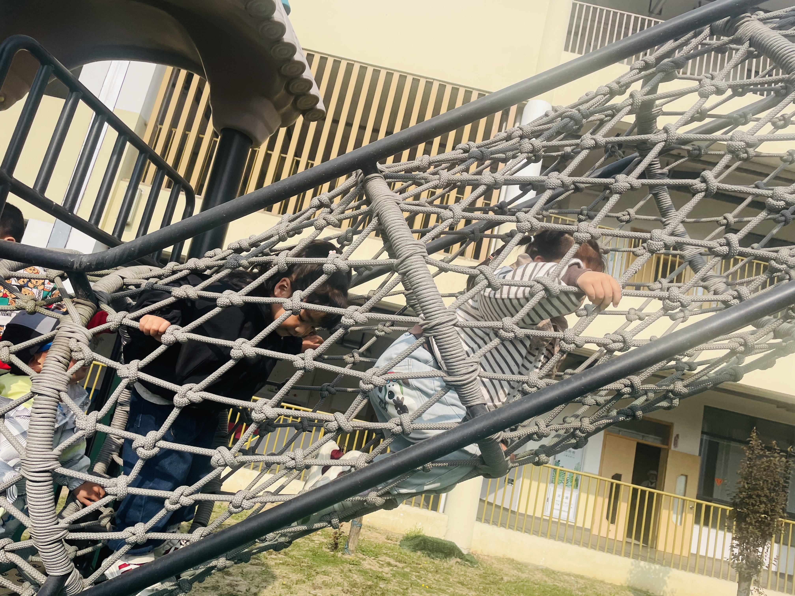 | 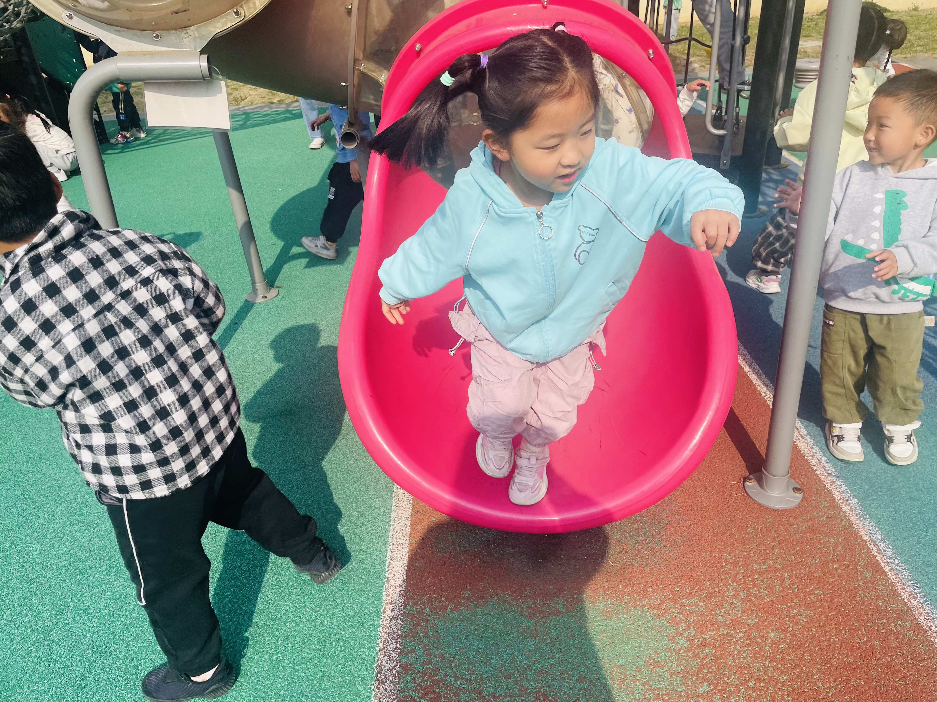 | 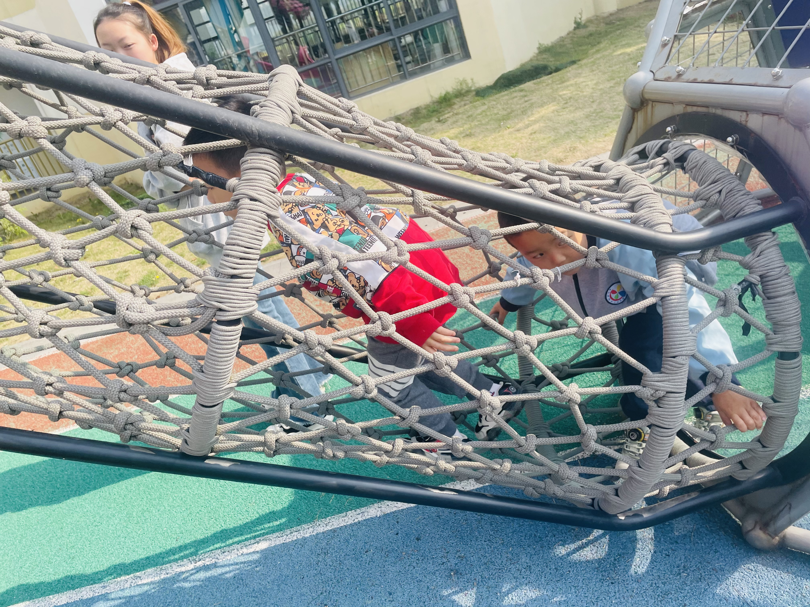
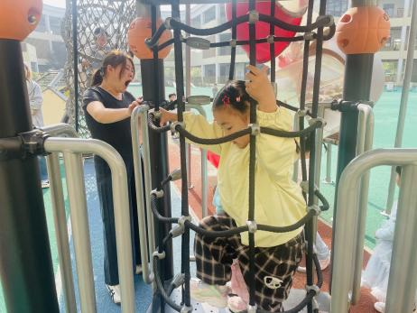 | 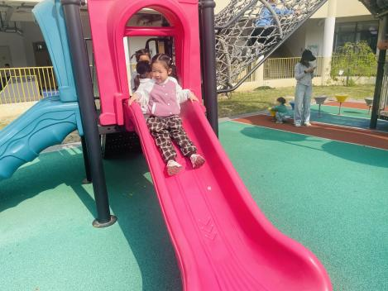 | 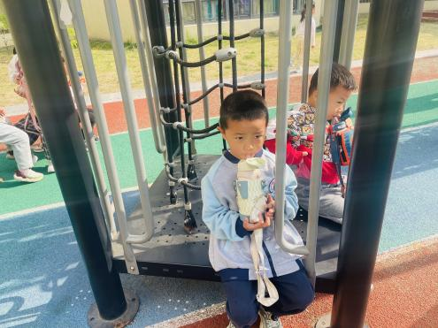
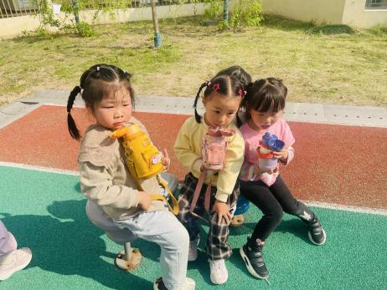 | 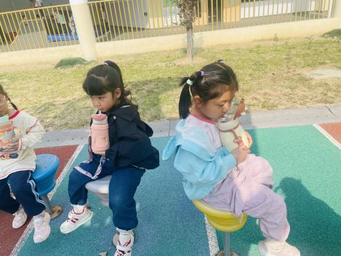 | 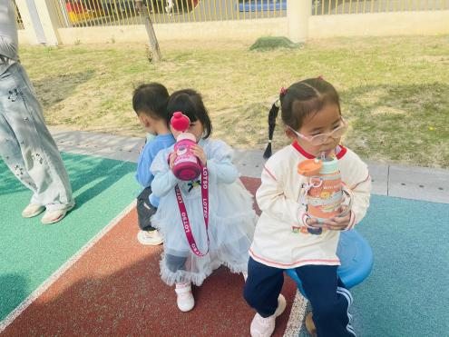

- 歌唱：小小蛋儿把门开
《小小蛋儿把门开》是一节歌唱活动。这首歌曲欢快活泼，歌词朗朗上口。整个乐曲贯穿了小鸡的孵化过程，富有儿童情趣，诱发了幼儿的好奇心，使幼儿产生持久投入音乐活动的热情，提高幼儿对音乐活动的兴趣。活动中，教师用图谱以及丰富的动作表演帮助幼儿梳理歌词。
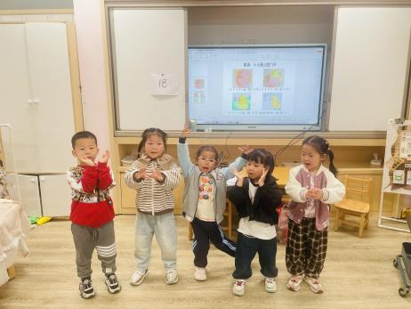 | 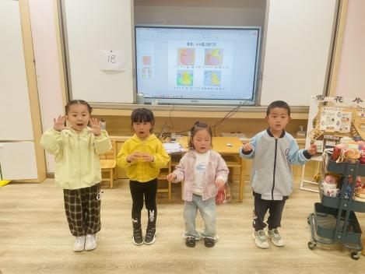 | 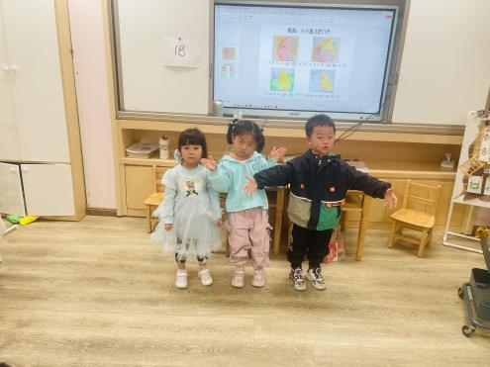
在本次活动中，陈语汐、杨逸慧、林书妤、张伊冉、程宇航小朋友能够理解歌词内容并能完整演唱，孩子们也喜欢为歌曲加上好看的动作，表演的欲望比较强烈。高沐泓、于佳怡、丁梓彤、吴宥昕、姜瑞小朋友能想像并用各种身体动作有节奏地表现小鸡出壳的样子，感受歌曲旋律，用好奇、欢快的情绪唱歌。希望高若柠、查欣珞小朋友能够更加放开一点，演唱时能用自然大方的声音表演，相信会更棒哦。

